CTC社内
プロジェクト管理会計システム
基本設計計画書（詳細版）

文書番号：PMO_12-01

版番号：詳細版ver1.0
発行日：2012年7月13日

伊藤忠テクノソリューションズ株式会社

プロジェクトマネジメント室

情報システム部

食品卸システム開発部
目次

本書について 4
適用範囲 4
責任 4
配布先 4
改訂 5
改訂履歴 6
関連文書 7
略語 7
1. 概要 8
1.1. 開発概要 8
1.1.1. 製品名称 9
1.1.2. 本フェーズの位置付け 9
1.1.3. 機能概要 9
成果物一覧 10
1.2. 成果物一覧 10
2. スケジュール 11
2.1. マイルストン 11
2.2. ソフトウェア工程スケジュール 12
2.3. WBS 12
3. 見積り 13
3.1. 開発規模 13
3.1.1. 設計書・マニュアルページ数見積り 13
3.2. 基本設計工数 16
3.3. 要員計画 17
4. 体制 18
4.1. 体制図 18
4.2. 外部委託先 18
4.3. 関連部門 19
5. コミュニケーション計画 20
5.1. 会議体 20
5.2. 作業オフィス（PJルーム） 20
5.3. メーリングリスト 20
6. 品質計画 21
6.1. 開発中の品質目標 21
6.1.1. PMOチームによる品質保証活動 21
6.2. 品質管理フロー 22
6.2.1. 文書レビューフロー 22
7. 開発プロセス 24
7.1. 開発工程の定義 24
7.2. 開発工程の開始・完了基準 26
8. プロジェクト管理 27
8.1. 進捗管理 27
8.1.1. 進捗管理フロー 27
8.1.2. 進捗率の定量値と定性値 28
8.2. 課題管理 29
8.2.1. 課題管理フロー 29
8.3. 構成管理 30
8.3.1. 構成管理フロー 30
8.3.2. 構成管理対象物 30
8.3.3. 構成管理ツール 30
8.3.4. フロー遵守の施策 30
8.4. バグ管理 31
8.4.1. バグ管理フロー 31
8.4.2. フローを遵守させる方法 31
8.4.3. 使用するツール 31
8.5. 文書管理 32
8.5.1. 文書管理フロー 32
8.5.2. 文書管理対象物 32
8.5.3. 使用するツール 33
8.5.4. 配布資料管理 33
8.6. 変更管理 33
8.6.1. 変更管理フロー 33
8.6.2. 変更承認者 34
8.6.3. 要件のトレーサビリティ 34
8.6.4. 変更の周知手段 34
9. リスク管理 35
9.1. リスク管理計画 35
9.2. リスク管理表 36
10. 前提条件・制約条件 38
10.1. 前提条件 38
10.2. 制約条件 38
11. 未決事項一覧 39
11.1. 未決事項 39

本書について
適用範囲
本文書は、「プロジェクト管理会計システム 構築プロジェクト」の基本設計フェーズに関わる実施計画を定義します。

責任
本文書の発行、改訂責任者は以下の通りです。

部門名：
プロジェクトマネジメント室 プロジェクト企画管理部
責任者：部長 森脇 俊美

本文書の承認責任者は以下の通りです。
部門名：
プロジェクトマネジメント室
承認者：室長 正西 康英

配布先
本文書の配布先は以下の通りです。

部門名：
情報システム部

部門名：
クラウドプラットホーム事業グループ

部門名：
流通システム事業グループ 流通システム第５事業部 食品卸システム開発部

改訂
当初計画からの変更や逸脱があった場合には、変更管理規定に従い、以下の場合に、本計画書を更新・改訂します。

- 概要レベル、または未決事項を含んでいた当初計画を、工程の進行に伴い、詳細化、明確化した場合
- 新規機能追加等により全体方針レベルでの変更がある場合
- 重要マイルストン・スケジュールが変更された場合
- 納期または、要件範囲に変更が生じた場合（スコープ変更）
- 開発部門、および関連部門に大きな組織変更があった場合
- プロジェクトマネージャーの交代など、プロジェクト運営体制が大きく変更になった場合
- プロジェクトマネジメント方式変更など、プロジェクト運営方針が大きく変更になった場合

改訂の手順は以下の通りとします。
    - 文書作成者が変更
    - 関係各部門に回覧レビュー（プロジェクト運営に大きな影響があると判断された内容を含む場合は、会議形式でのレビューとする。レビュー方式の判断は、PMが行う）
    - PMが承認の上、発行する。

改訂履歴

版 | 承認 | 日付 | 作成者 | 内容
詳細版ver.1.0 |  | 2012/7/13 | 佐川 | 初版作成

関連文書
本文書が参照している文書、及び本文書を参照している文書を以下に記述します。（文書名のみの参照は除きます。）
- 見積レビュー関連資料
- WBS
- その他関連ドキュメントは以下に格納。
https://files2.ctc-g.co.jp/WS06/PJNAVI/
略語
本文書にて使用している略語を以下に記述し、その意味を説明します。

略語 | 意味 | 備考
本システム | 本システム開発プロジェクトで実装されるシステム全体をさす。
PJ（またはプロジェクト） | プロジェクト。“本プロジェクト”とは本システム構築プロジェクト、単に“プロジェクト”という場合には、SIプロジェクト（個別プロジェクト）を指す。
案件 | SI（開発、インフラ構築、または複合）を実施する単位。案件には、SIだけでなく、サービス、機器販売を含む。
EVM | Earned Value Managementの略
工程、フェーズ | 通常プロジェクト：SIを実施する工程を指す。  本プロジェクト：各工程を指す。
コスト管理機能 | 案件のコスト（SI、HW、MW、SW等）の予実管理を実装。  更にコストは、明細単位、稼動実績単位に詳細化され、各種分析が可能となること。
進捗管理機能 | WBSベースの進捗予実管理を実装。  WBSはPJ単位、案件全体の２面管理を可能とする。
予測機能 | コスト消化予測を実装。
案件DB生成 | 損益を計る単位である「案件」を主に各種情報を集約。
検索・照会機能 | 各種情報の検索・照会機能 | 一部作成予定なし
マスタメンテナンス | 本システム側で用意する各種マスタのメンテナンス機能
帳票 | 各種帳票機能（作成帳票については、用件定義フェーズ内で確定）
共通機能 | ログイン、メニューなどの共通機能
バッチ | 集計、送受信等のバッチ機能

概要
  - 開発概要
本プロジェクトは、下記方針・戦略の下、要求された期間内に、必要なシステム機能を実装することを目的とします。
（１） プロジェクト方針・戦略
- 2012年7月30日の経営会議に上程した内容に従い、基本設計を実施する。
  - 基本設計
    - 新システム基本設計
    - Next.MI改修
  - 構築以降スケジュールの確定
（２） プロジェクトで達成すべきシステム機能
- ★案件DB作成機能の実装
- ★コスト管理機能の実装
- ★進捗管理機能の実装
- ★予測機能の実装
- ★共通機能の実装
- ▲帳票機能の実装（必要最低限の機能のみ。採算原価、工事進行基準等）
- ★各種集計機能の実装（コスト、進捗、EVM集計機能）
- ★データ送受信機能の実装（対：NEXT-MI）
- ★稼動実績機能の実装
      - ：第1Stepにて実装する機能、▲：一部第1Stepにて実装する機能、残は次期Step以降

    - 製品名称
本システムを「プロジェクト管理会計システム（仮称）：ＰＪＮＡＶＩ」と命名します。その他、必要なソフトウェア・ミドルウェア等は別途定義する。開発標準（フレームワーク、基盤）
開発フレームワークはJ-Frameworkを採用する。
    - 本フェーズの位置付け
本フェーズは、本システムで搭載すべき機能、実装すべき非機能等の要件を定義し、設計以降の開発・構築に係る費用、及びスケジュールを確定することを目的とする。
また、設計以降のフェーズで実施するシステムテストのINPUTと成りうるべく要件を規定しなければならない。
    - 機能概要
機能概要について
【RD2_システム共通機能001_一覧.xls、RD2_業務共通機能一覧.xl】 を参照
（基本設計準備フェーズにて確定）

成果物一覧
  - 成果物一覧

プロジェクト成果物は以下の通り。
№ | 成果物 |  | 完成期日 | 責任者 | 承認
１ | 基本設計標準 |  | ２０１２年９月末 | 情報システム部
2 | 機能設計書 |  | ２０１２年１２月末 | 情報システム部
3 | 実装方式設計書 |  | ２０１２年１２月末 | 情報システム部
4 | 運用システム設計書 |  | ２０１２年１２月末 | 情報システム部
5 |  | インフラ詳細設計書 | ２０１２年１２月末 | 情報システム部
6 |  | 運用プロセス設計書 | ２０１２年１２月末 | 情報システム部
7 |  | 基本設計用語集 | ２０１２年１２月末 | 情報システム部

スケジュール
  - マイルストン
【プロジェクト全体マイルストン】
２０１２年８月中旬 ： 基本設計体制構築・計画立案・設計準備開始
２０１２年９月～ ： 基本設計開始
２０１２年１２月中旬 ： 基本設計完了レビュー
２０１２年１２月末 ： 基本設計定義終了（基本設計終了）
２０１３年１月４日 ： 基本設計全体の取り纏め（詳細設計以降計画・準備）
２０１３年１月４日 ： 詳細設計以降のプロジェクト計画のレビュー

全体作業スケジュール
 | 作業項目 | ８月 | ９月 | １０月 | １１月 | １２月 | 備考
 | 計画・準備 |  |  |  |  |  | 情シス 主幹
 | 基本設計 |  |  |  |  |  | 情シス 主幹

詳細作業項目
 | 計画・準備 |  | ・要員（内外）、全体詳細スケジュール、作業項目を確定
 | 基本設計 |  | ・基本設計を確定。OUTPUTは別途策定。

ソフトウェア工程スケジュール
ソフトウェア開発スケジュールを下記に記述します。
【基本設計以降】
工程 | 計画 |  | 責任者
工程 | 開始 | 完了 | 責任者
基本機能 | ２０１２年１０月１日 | ２０１２年１２月末 | 情シス
基本設計 | ２０１２年１０月１日 | ２０１２年１２月末 | 情シス
Take Over | ２０１３年１月４日 | ２０１３年１月中旬 | 情シス
詳細設計 | ２０１３年１月４日 | ＝ | 流通
製造 | ＝ | ＝ | 流通
単体テスト | ＝ | ＝ | 流通
内部結合テスト | ＝ | ２０１３年５月末 | 流通
受入 | ２０１３年５月中旬 | ２０１３年６月中旬 | 情シス
外部結合テスト | ２０１３年４月中旬 | ２０１３年７月末 | 情シス
システムテスト | ２０１３年６月中旬 | ２０１３年９月末 | 情シス
トライアル | ２０１３年１０月中旬 | ２０１４年１月中旬 | 情シス
移行・切り替え | ２０１３年１０月中旬 | ２０１４年１月中旬 | 情シス
本番稼動 | ２０１４年１月中旬 |  | 情シス

  - WBS
WBSを別紙 「本システム構築スケジュール」に示します。
WBSの作成は、ツールとしてOpen Workbench（またはEXCEL）を使用する。
全体のマスタースケジュールをベースに、実行チーム毎、成果物単位まで詳細化したレベルのWBSを作成します。
なお、本プロジェクトでは、ソフトウェア開発だけではなく、インフラ構築作業も含まれておりますので、テスト実施及び引渡しのタイミングの明確化のため、インフラ構築まで含んだWBSで一元管理することとします。

見積り
  - 開発規模

設計書・マニュアルページ数見積り
本プロジェクトで作成設計書等ドキュメントの規模見積もりを以下に記述します。
(テーラリング実施後、作成成果物を決定)
№ | ドキュメント名 | 担当 | 想定ページ数 | 生産性  （時間/ページ） | 工数（人月） | 備考
1 | 基本設計標準
2 | 基本設計の各種ガイドライン
3 | 基本設計テンプレート
4 | 基本設計サンプル
5 | 基本設計標準説明資料
6 | 基本設計命名規則
7 | 画面設計標準
8 | 帳票設計標準
9 | バッチ設計標準
10 | 外部システム連携設計標準
11 | サブシステム連携設計標準
12 | メッセージ標準
13 | コード標準
14 | 機能設計書
15 | 機能全体設計
16 | 画面遷移図
17 | 画面一覧
18 | 帳票一覧
19 | バッチ一覧
20 | バッチ定義
21 | ジョブ一覧
22 | バッチスケジュール一覧
23 | 機能設計
24 | 画面・帳票モックアップ
25 | 画面機能設計
26 | 帳票機能設計
27 | ジョブ設計
28 | 画面項目・論理エンティティ属性対応表
29 | 帳票項目・論理エンティティ属性対応表
30 | ファイル項目・論理エンティティ属性対応表
31 | 機能共通設計
32 | 業務共通機能設計
33 | システム共通機能設計
34 | メッセージ一覧
35 | コード一覧
36 | 論理データ設計
37 | 論理ER図
38 | 論理エンティティ一覧
39 | 論理エンティティ定義
40 | システム連携定義
41 | 外部システム連携定義
42 | サブシステム連携定義
43 | 実装方式設計書
44 | 実装方式設計
45 | アプリケーション設定値一覧
46 | アプリケーション設定値一覧(システムテスト用)
47 | アプリケーション設定値一覧(本番環境用)
48 | 開発環境構築
49 | 開発環境ネットワーク構成図
50 | 開発環境管理手順
51 | 開発環境設定一覧
52 | ソースコード管理手順
53 | ビルド環境設定表
54 | ビルド手順
55 | 運用システム設計書
56 | バックアップ・リカバリ管理方針
57 | バックアップスケジュール
58 | ジョブ実行方針
59 | ジョブ実行監視方針
60 | 監視方針
61 | インフラ詳細設計書
62 | バックアップ・リカバリ管理方針
63 | バックアップスケジュール
64 | ジョブ実行方針
65 | ジョブ実行監視方針
66 | 監視方針
67 | インフラ詳細設計書
68 | ネットワーク詳細設計
69 | ネットワーク詳細設計(システムテスト用)
70 | ネットワーク詳細設計(本番環境用)
71 | IPアドレス一覧
72 | IPアドレス一覧(システムテスト用)
73 | IPアドレス一覧(本番環境用)
74 | ネットワーク設定値一覧
75 | ネットワーク設定値一覧(システムテスト用)
76 | ネットワーク設定値一覧(本番環境用)
77 | ネットワーク制御手順
78 | ストレージ詳細設計
79 | ストレージ詳細設計(システムテスト用)
80 | ストレージ詳細設計(本番環境用)
81 | ストレージ設定値一覧
82 | ストレージ設定値一覧(システムテスト用)
83 | ストレージ設定値一覧(本番環境用)
84 | ストレージ制御手順
85 | サーバ機器詳細設計
86 | サーバ機器詳細設計(システムテスト用)
87 | サーバ機器詳細設計(本番環境用)
88 | サーバ機器設定値一覧
89 | サーバ機器設定値一覧(システムテスト用)
90 | サーバ機器設定値一覧(本番環境用)
91 | サーバ機器制御手順
92 | ミドルウェア詳細設計
93 | ミドルウェア詳細設計(システムテスト用)
94 | ミドルウェア詳細設計(本番環境用)
95 | ミドルウェア設定値一覧
96 | ミドルウェア設定値一覧(システムテスト用)
97 | ミドルウェア設定値一覧(本番環境用)
98 | ミドルウェア制御手順
99 | セキュリティ詳細設計
100 | セキュリティ詳細設計(システムテスト用)
101 | セキュリティ詳細設計(本番環境用)
102 | セキュリティ機器設定値一覧
103 | セキュリティ機器設定値一覧(システムテスト用)
104 | セキュリティ機器設定値一覧(本番環境用)
105 | セキュリティ機器制御手順
106 | 工事詳細設計
107 | 背面図
108 | ラック搭載図
109 | 電源系統図
110 | 工事手順
111 | 運用プロセス設計書
112 | 運用プロセス設計
113 | 報告定義
114 | 基本設計用語集
115 | 基本設計業務用語集
116 | 基本設計システム用語集
合計

  - 基本設計工数
本工程で必要とする工数を以下に記述します。
本工程の工数には、それぞれの成果物に対するレビュー工数を含みます。下記工数には、外部委託工数も含んでいますが、要件定義完了時には、内作工数と外部委託工数の内訳を明確にして記述します。
工程 | 工数（人月） | 備考
プロジェクト管理（品質管理含む） |  | 基本設計全体
基本設計
合計 |  | その他、交通費（ M）、ファシリティ（ M）

  - 要員計画
本プロジェクトに必要な要員数を役割別に月毎に記述します。

部署 | 氏名 | ８月 | ９月 | １０月 | １１月 | １２月 | 個人計 | 部署計 | 備考
PMO  （全体） | 桜井 | ― | ― | ― | ― | ― | ― | ― | 全般アドバイザ
PMO  （全体） | 辻田 | ― | ― | ― | ― | ― | ― | ― | PSO
PMO  （全体） | 蒸野 | ― | ― | ― | ― | ― | ― | ― | アーキ
PMO  （全体） | 三枝 | ― | ― | ― | ― | ― | ― | ― | PSO／教育
情シス | PM | ― | ― | ― | ― | ― | ―
情シス | PL | ― | ― | ― | ― | ― | ― |  | 保守／運用設計
情シス | 江本 | ― | ― | ― | ― | ― | ― |  | MI改修／OTL改修
情シス | TBA | ― | ― | ― | ― | ― | ― |  | システム共通
DS | 高橋 |  |  |  |  |  |  |  | 業務AP
DS | 真島 |  |  |  |  |  |  |  | 業務AP
DS | 藏田 |  |  |  |  |  |  |  | 業務AP
DS | 佐川 |  |  |  |  |  |  |  | PSO
CPG | PL |  |  |  |  |  |  |  | T/C構築
合計 | － | ― | ― | ― | ― | ― | ― | ―
※チャージコストは別計算

体制
  - 体制図
業務要件定義中の本プロジェクトの推進体制について、以下に記述します。

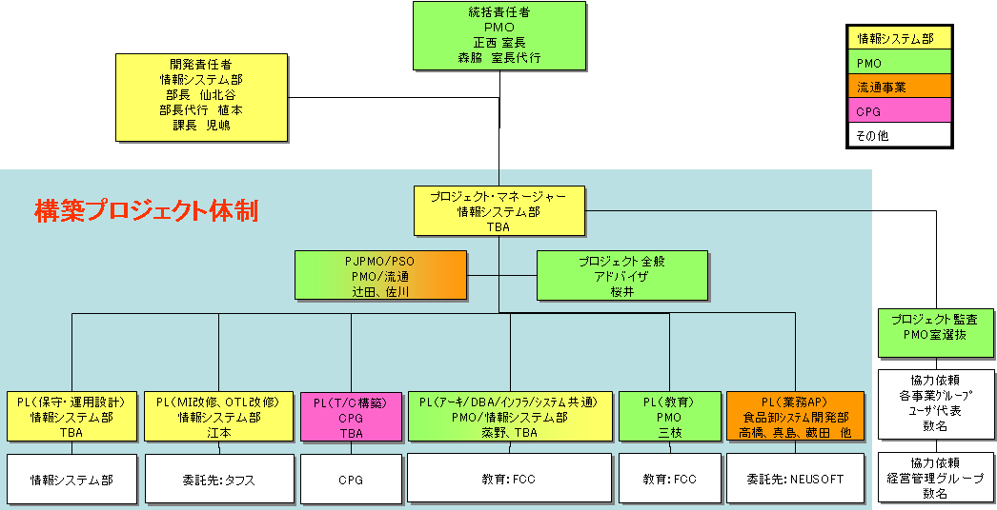

  - 外部委託先
作業委託先（外部）については、今後検討後修正する。
役割 | 委託先 | 責任者 | 作業場所 | 役割の説明
開発 | NEUSOFT |  | 大連 | CTC認定オフショアパートナー/業務系設計開発を一括委託（基本、外部結合以降：準委任）
改修 | タフス |  |  | 情報システム部使用協力会社/Next.MI改修、稼動実績関連の改修、Next.MI側送受信
教育 | FCC |  |  | CTCグループ/システムテスト支援、マニュアル作成、ユーザ教育

  - 関連部門
本プロジェクト外の関連部署について以下に記述します。
部門 | 氏名 | 所属 | 作業内容 | 備考
情報通信事業G
金融事業G
EP事業G
流通事業G
科学事業部
SSG
CPG
経営管理G
経営企画G

コミュニケーション計画
  - 会議体
本プロジェクトにおける会議体について以下に記述します。
（基本設計準備フェーズにて確定）

ID | 会議種別 | 概要 | 手法 | 出席者 | 開催頻度
1 | 進捗会議 | 全般的な進捗状況の共有 | 会議 | PM  PL  PSO  アドバイザ | 1回/週  ＰＪ内：金曜日15:00～16:00  PMO室：火曜日 13:00～14:00
2 | リスク・課題検討会  ・アプリケーション要件  ・アーキテクト要件  ・インフラ要件  等非機能要件 | プロジェクト全般の課題解決会議  テーマを設定し週内で複数回実施する | 会議 | PM  PL  アドバイザ | 不定期開催
3 | 実装内容確認会議 | 実装予定の機能、運用等を現場代表者に対し説明を実施し、承認頂く | 会議 | 各事業代表  アドバイザ | 基本設計中にｘ回程度を想定
4 | 状況報告会 | 週次で、プロジェクト責任者への状況報告 | 会議 | 統括責任者  要件定義責任者  PM | 要件定義中は上記進捗会議（PMO室内）で代替

  - 作業オフィス（PJルーム）
プロジェクトルームは大崎オフィス(18F)もしくは、霞ヶ関本社（25F-E CFG室内）を確保し、
集合開発を実施する。
- （一括委託先は基本除外）

  - メーリングリスト
本プロジェクトで使用するメーリングリストは以下の通り。
ID | メーリングリスト名 | 用途 | 管理者 | 副管理者 | 備考
1 | pjnavi-all | プロジェクト全体 |  |  | 仮
2 | pjnavi-mi | Next.MI、OTL改修チーム |  |  | 仮
3 | pjnavi-arc | アーキテクトチーム |  |  | 仮
4 | pjnavi-apr | 業務チーム |  |  | 仮
５ | pjnavi-pso | プロジェクト管理チーム |  |  | 仮

品質計画
  - 開発中の品質目標
開発中の品質管理項目と目標値を下表に示します。
チーム内レビュー⇒プロジェクト全体レビュー⇒ユーザレビューを回します。

    - PMOチームによる品質保証活動
基本設計チームとは独立したチームによる品質監査活動の実施により、高い要件定義品質の実現に努めます。
具体的には、PMO室内（プロジェクト外）にレビューチームを配置し、適切なプロジェクト活動を実施しているかどうかを、監査します。
レビュー観点は機能を中心に実施します。品質保証のための監査活動が単純なコスト増にならないよう、各検査においては統計的手法に基づく評価を行いコストの最適化に努めます。

- 成果物に対する品質評価実施・・・・・・・・・品質の良いものを作ったかの確認
各工程の完了時に、PM、PMOは工程完了評価を実施します。基本設計工程を開始するためには、本計画書で定められた開始基準に到達している必要があります。PMOは定義される指標に従って報告書の統計化を図り、プロジェクト内における品質管理活動の監査活動を行い、必要に応じてPMとともに改善策を策定し、当該プロジェクト活動に適用します。

- プロセスに対する品質評価実施・・・・・・・・・正しい手順を行ったかの確認
品質の良いものを作るために定義された成果物作成までのプロセスが正しく実行されているかを監査します。必要なプロセスが適切に実行されていない場合は、プロセスのやり直し等を要件定義チーム/PMに指示します。正しい作成プロセスを踏まず、一見当該工程での成果物の品質が良いように見えても、次工程あるいはテスト工程後半で不具合が発生し、大幅な手戻りを発生する可能性を低減させます。

品質管理フロー
品質管理関連フローとして、文書管理フローを記載します。

    - 文書レビューフロー
以下に、文書作成から公式レビューに到る文書レビューフローを記載します。
文書レビューフローは、納品成果物である全文書に適用します。
プロジェクト内レビューの後に全体レビューを実施するプロセスを原則としますが、スケジュール等の状況により、プロジェクト内レビューと全体レビューを同時に開催する場合があります。
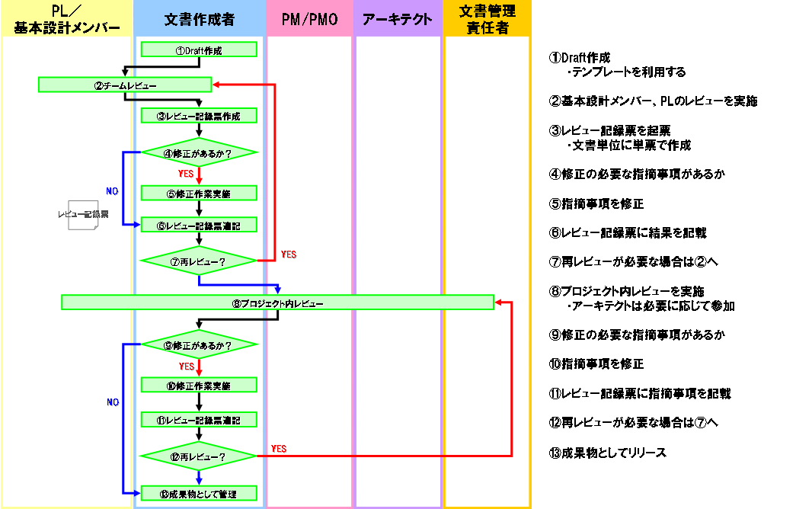

以下に、各レビューにおけるレビュー参加者マトリックスを、グループ内レビュー、社内レビュー、公式レビューの各ケースにおいて記載します。
プロジェクト内レビューにおいて、参加必須となっているアーキテクトやチームPMがやむを得ず参加できない場合には、全体レビューを行なうまでにチームPLもしくはPMが事前確認を行うものとします。
社内レビュー ○：参加必須 △：必要に応じて参加
参加者 | 要件定義書
文書作成者(担当者) | ○
PM | △
PMO | ○
文書管理責任者 | △
PL | ○（担当PL）、△（関連PL）
基本設計メンバー | ○（担当チームメンバー）、△（関連チームメンバー）
アーキテクト | △（必要時）

開発プロセス

  - 開発工程の定義
本プロジェクトで採用する開発工程を以下に定義します。なお、工程別の成果物は、成果物一覧を参照願います。

工程 | 概要 | 成果物 | 対応するテスト工程 | 入力
要件定義 | 利用者が業務を進める際に、そのシステムなどで何がしたいのかを元に、実装すべき機能や満たすべき性能を明確にする。 | 要件定義書 | － | －
基本設計  （外部設計） | システムを構成するサブシステム、コンポーネント、機能群を定義する。サブシステム、コンポーネント、機能群までの母数を確定する。サブシステム間のつながりや働きを定義する | 基本設計書  （概要設計） | システムテスト | 要件定義書
詳細設計  （内部設計） | 基本設計までで定義された機能に対する内部仕様設計の詳細化、および内部処理ロジックの設計を行う。  また、製造（コーディング）に必要となる事項の決定も行う。 | 詳細設計書 | 単体テスト | 基本設計書（概要設計、基本設計）
製造 | 詳細設計で定義された内容に対するプログラムレベルの実装検討を行い、それぞれに対応する実装（ソースコード、スクリプト、DDL/DML、設定ファイル）を行う。  本工程は、実装したコードに対する机上テスト（コードレビュー）を含む。 | ソースコード |  | 詳細設計書
単体テスト | 詳細設計で定義された機能毎に、その内部仕様及び内部ロジックを個別に検証する。（詳細設計書どおりに実装されているか）  検証方式としては、実装処理ロジックレベルでのホワイトボックス検証とする。 | 単体テスト報告書 |  | 詳細設計書
内部結合テスト | 基本設計で定義された機能毎に、その外部仕様を個別に検証する。（基本設計書どおりに実装されているか）  検証方式としては、実装機能単位でのブラックボックス検証とする。 | 内部結合テスト仕様書兼報告書 |  | 基本設計書（概要設計、基本設計）
受入テスト | 外部一括発注を行った、アプリケーションモジュール全ての受入テストを実施します。 | アプリケーションソース
外部結合テスト | 基本設計で定義された機能毎に、その外部仕様を個別に検証。（基本設計書どおりに実装されているか）  検証方式としては、実装機能単位でのブラックボックス検証とする。 内部結合テストとの違いは、ブロックの括りを広くし、システム間の連携を機能レベルで確認します。 | 外部結合テスト仕様書兼報告書 |  | 基本設計書（概要設計、基本設計）
システムテスト | 基本設計で定義された機能が別途構築されたインフラ環境上で、システムとして要求された機能/性能を満たしているかどうかの検証を行う。（要求適合度）  検証方式としては、実装システム単位でのブラックボックス検証とする。 主に機能テスト/障害テスト/性能テスト/連続運転/運用テスト等を行う。 | システムテスト仕様書兼報告書 |  | 基本設計書（概要設計、基本設計）  要件定義書
ユーザトライアルテスト  (UAT) | 現場ユーザでのトライアルテストを実施し、システム上の問題を確認します。 | ユーザトライアルテスト結果報告書 |  | 要件定義書

  - 開発工程の開始・完了基準
本プロジェクトにおける各工程の開始・完了基準について、以下に記述します。
- 成果物レビューが実施されている状態。
- レビュー指摘事項反映の確認と文書への反映が完了している状態。
- 定例会議でPMへの完了報告がなされ、PMより完了が承認されている状態。
[工程開始・完了基準]
工程 | 開始基準 | 完了基準
基本設計
詳細設計 | 同上 | 同左
（受入テスト） | 同上 | 同上
製造 | 同上 | 同左
単体テスト | 同上 | 同左
内部結合テスト | 同上 | 同左
（受入テスト） | 同上 | 同上
外部結合テスト | 同上 | 同上
システムテスト | 同上 | 同左
UAT（トライアル） | 同上 | 同上

プロジェクト管理

進捗管理
本プロジェクトでは、下記に記載する進捗管理を実施し状況報告会に進捗報告を行います。
- 計画したスケジュールに対するタスクの進捗／遅延の把握 (定量的進捗率と定性的進捗率)。
- 遅延している、または遅延の恐れのあるタスクに関する影響評価及び対策の立案。
- 進捗阻害要因の洗い出しと対策立案。

進捗の管理、進捗報告には、「全体スケジュール/グループスケジュール(Open Workbench)」」、グループ毎に作成する「週間進捗報告書」を使用します。
進捗管理によって明らかになった各タスクの進捗、遅延、進捗阻害要因等は、状況報告会でステークホルダーに報告します。

    - 進捗管理フロー
進捗管理フローを以下に記述します。
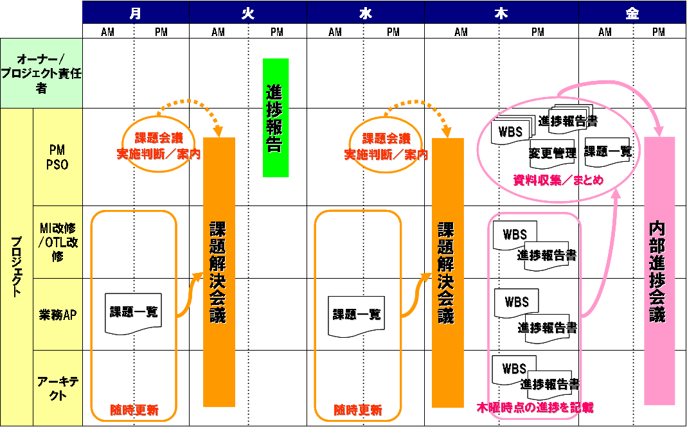

    - 進捗率の定量値と定性値
進捗報告には、定量的な進捗率と定性的な進捗率の両方を用います。定量的な進捗率は、全体量(ページ数、モジュール数、項目数等)に対する完了数の割合(%)とします。一方、定性的な進捗率は、全体作業量に対する残作業及び、残作業の難易度を考慮した進捗率(%)とします。 定性値が定量値と大きく異なる場合には理由を明確にしてご報告します。
定量値と定性値は下記のようにご報告します。
- 「週間進捗報告書」には、進捗率の定性値と定量値の両方を記載する。
- スケジュールには、週間進捗報告書に記載した定性値を記載する。

課題管理
プロジェクトで発生した課題を収集・管理し、その解決までフォローすることを目的とした課題管理を実施します。 課題は、以下のような活動からインプットされます。
- 作業の過程で発見された問題・課題の報告。
- 定例会で認識された問題・課題。
- ステークホルダーからの指摘。
- リスク管理表上のリスクが現実化した場合の問題・課題の報告。

課題は「課題管理表」で管理します。課題発生時に課題管理表に記載し、対応の計画と実施状況をトラッキングします。
課題は、グループ毎に管理する課題と、プロジェクト全体で管理する課題に層別し、個別の課題管理表で管理します。課題の発生、対応計画や実施状況は、進捗会議にて報告します。

    - 課題管理フロー
課題管理フローを以下に記述します。
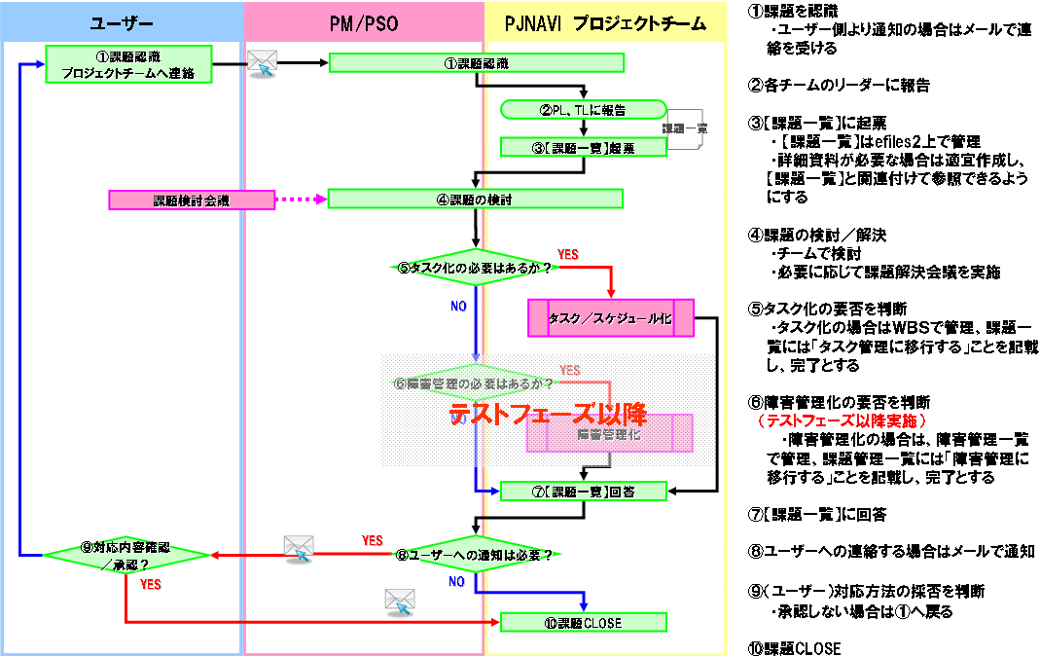

構成管理
（基本設計準備フェーズにて確定）
開発した成果物について、各構成管理対象のバージョンを識別し、管理し、追跡できるよう以下に記載の管理を行います。
- 構成管理のプロジェクト内基本原則、意識の明確化。
- 構成管理対象の明確化。
- 各構成管理対象のバージョンの識別。
- 成果物全体の特定のバージョンを構成する、個々の構成管理対象のバージョンの識別。

本プロジェクトにおける構成管理環境と管理スキームを確立し、専任の担当者による構成管理を実施いたします。

    - 構成管理フロー
新規登録フロー及び更新フローについて、以下に記述します。

構成管理フローを挿入

    - 構成管理対象物
- 本システムで生成された全てのドキュメント、ソースライブラリ、ソフトウェア等
- 本システムで開発される、各種ツール類

    - 構成管理ツール
要件定義工程では、構成管理ツールは使用せず、台帳にて管理を実施します。

    - フロー遵守の施策
プロジェクトメンバーへのトレーニングの一環として構成管理担当者より、構成管理フローに関する教育及びフロー遵守に関する啓蒙活動を実施します。また、プロジェクトマネージャーは構成管理担当者による活動が適切かつ定期的に行われているかを検査します。

バグ管理
（構築フェーズ準備時に確定）
アプリケーションのバグ管理に関しては、別途バグ管理ソフトウェアを特定する。要件定義工程はEXCELにより不具合の管理を行う。
- バグ管理のプロジェクト内基本原則、意識の明確化。
- バグ管理対象の明確化。
- バグ管理対象物のステータスの明確化。
本プロジェクトにおけるバグ管理環境と管理スキームを確立し、専任の担当者によるバグ管理を実施いたします。品質管理担当者は、発生したバグに対し、分析状況・修正状況・再テスト状況等を定期的にチェックし、バグ改修に要する時間が最短ですむよう、テスト担当と開発担当間の調整を行います。

    - バグ管理フロー
バグ管理フローを記載

    - フローを遵守させる方法
プロジェクトメンバーへのトレーニングの一環として品質管理担当者より、バグ管理フローに関する教育及びフロー遵守に関する啓蒙活動を実施します。また、プロジェクトマネージャーは品質管理担当者による活動が適切にかつ定期的に行われているかを検査します。

    - 使用するツール
要件定義工程では、バグ管理ツールは使用せず、不具合管理台帳にて管理を実施します。

文書管理
開発した成果物について、各文書管理対象のバージョンを識別し、管理し、追跡できるよう以下に記載の管理を行います。
- 文書管理のプロジェクト内基本原則、意識の明確化。
- 文書管理対象の明確化。
- 各文書管理対象のバージョンの識別。
- 成果物全体の特定のバージョンを構成する、個々の文書管理対象のバージョンの識別。
- 原則として、作成する文書全てに一意に識別可能な文書IDを付与。 （テンポラリ文書を除く）

本プロジェクトにおける文書管理環境と管理スキームを確立し、専任の担当者による文書管理を実施いたします。

    - 文書管理フロー
文書管理フローを以下に記載します。構成管理環境に登録後のプロセスは、8.3構成管理 に記載の構成管理フローに準拠します。

    - 文書管理対象物
本プロジェクトでの文書管理対象物を以下に記述します。
- 成果物一覧に示した、文書成果物一式。

    - 使用するツール
基本設計フェーズでは文書管理ツールは使用しません。台帳にて管理を実施します。
- 文書管理台帳

    - 配布資料管理
委託先へ配布した資料を台帳にて管理します。
- 配布文書管理表

変更管理
プロジェクトのスコープ（開発内容/範囲、作業内容/範囲）、コスト、予算、スケジュールの変更管理は以下の通り、実施します。

    - 変更管理フロー
変更リクエストの管理を変更管理表にて、管理、記録します。方針決定後、その内容を仕様変更管理表に記載することで、どのような経緯、どのような変更があったかを管理します。方針決定の際には、費用問題に関しても検討することになります。
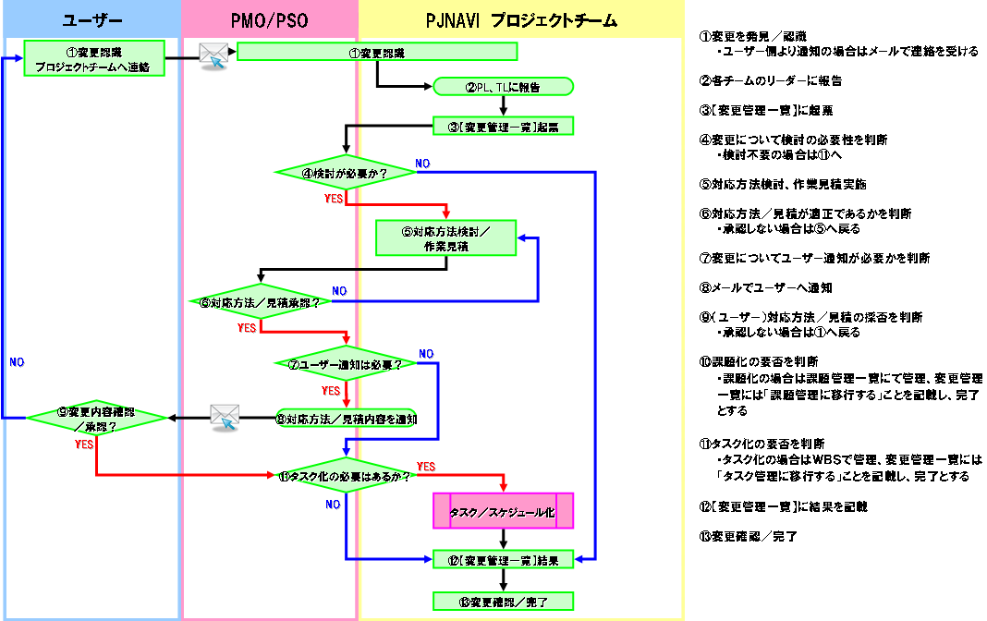

    - 変更承認者
変更管理は、PMの承認を得て確定となります。
# | メンバー | 説明
1 | プロジェクトマネージャー | 担当範囲において、変更実施に伴い想定されるリスクインパクトを踏まえたうえで、品質の劣化・コストの追加・スケジュールの延伸を伴わないと判断した場合、その変更を承認できる。
2 | 各チームプロジェクトリーダ | 開発、構築、保守運用のそれぞれの担当範囲において、変更実施に伴い想定されるリスクインパクトを踏まえたうえで、品質の劣化・コストの追加・スケジュールの延伸を伴わないと判断した場合、その変更を承認できる。
3 | 統括責任者 | 本プロジェクト全体スコープにおいて、変更内容実施に伴い想定されるリスクインパクトを踏まえたうえで、品質の劣化・コストの追加・スケジュールの延伸を伴わないと判断した場合、その変更を承認できる。

    - 要件のトレーサビリティ
要求項目漏れを防止する品質活動を実施します。課題や障害、質問事項は課題管理され対策を講じるものとします。課題のクローズ基準は、対策の決定ではなく、実際に対策が実施された事が確認された時点とします。

    - 変更の周知手段
変更管理プロセスで、承認された変更情報は、内部進捗会議にて、PMから各プロジェクトメンバーへ展開します。また、変更管理表は、全プロジェクトメンバーが参照できる状態で管理されます。
PMは重要な変更に関して、プロジェクト内への情報展開がなされているかを検査します。

リスク管理

リスク管理計画
本プロジェクトの成功のために、以下のようにプロジェクトに潜在するリスクを経営層と協力して管理します。
- プロジェクト開始時に潜在するリスク内容、リスク発生時の影響、対応方針の洗い出しを実施します。
- プロジェクトに影響を与える可能性のある重要なリスク（PM判断）については、経営層への報告事項として、リスク管理表にて管理を行い、対応策を協議、意思決定を行います。
- 各進捗確認会議には必ずリスク管理表を提出することとし、定期的にリスクの評価・見直しを行います。
特に、リスクレベル「高」と「中」のリスクについては、「本システム全体WG」での共有・協議事項とします。

以下に、リスク管理フローを記載します。
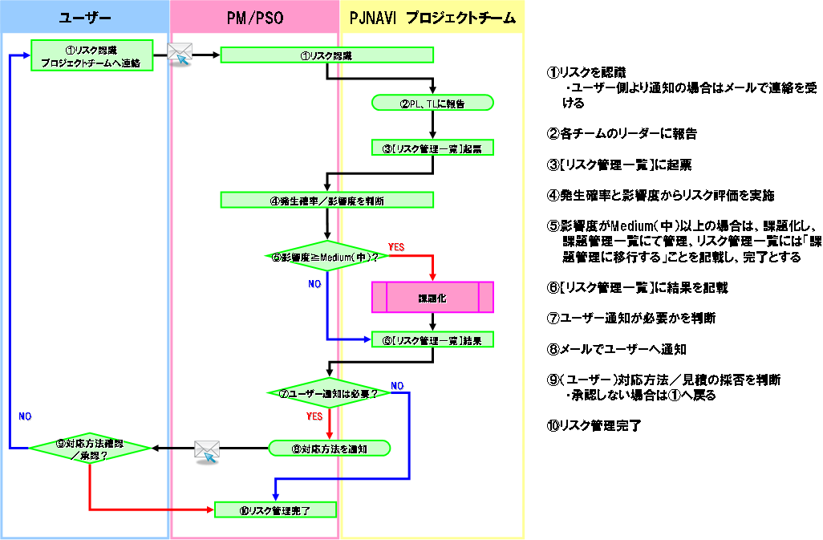

  - リスク管理表
リスク表における各項目の意味と発生確率レベル/影響度レベル定義を以下に記述します。

＜リスク計画表／項目説明＞
リスク要因 ：想定されるリスクの要因を記載する。
リスク内容 ：想定されるリスクの内容を記載する。
Open ：リスクを検出した期日を記載する。
Target ：リスクに対して、対策を完了させる必要がある期日を記載する。
Close ：リスクに対する対策が完了し、想定するリスクを解決した期日を記載する。
発生確率 ：発生確率のレベル定義に基づき、発生確率レベルを記載する。
影響度 ：影響度のレベル定義に基づき、影響度レベルを記載する。
評価 ：発生確率レベル、影響度レベルからリスク評価マトリクス結果を記載する。
対応計画 ：リスクの発生を未然に防止、もしくは、軽減させるために実施する内容を記載する。
また、リスクが発生した際に実施する内容を記載する。
リスク対応内容 ：対応を実施したリスク対策内容を記載する。
対応責任者 ：リスク対応責任者を記載する。

＜発生確率のレベル定義＞
発生確率レベル | 0.1 | 0.3 | 0.5 | 0.7 | 0.9
発生確率レベル | かなり起こりそうも無い | 起こりそうも無い | やや起こり得る | 起こり得る | かなり起こり得る
説明 | 問題になる可能性がとても低いリスク。確率は30%以下 | 問題になる可能性が低いリスク。確率は30%-50%以下 | 問題になる可能性があるリスク。確率は50%-70%以下 | 問題になる可能性が高いリスク。確率は70%-90%以下 | かなり高確率で発生するリスク。確率は90%より高い

＜影響度のレベル定義＞
影響度  レベル | 0.05 | 0.1 | 0.2 | 0.4 | 0.8
影響度  レベル | 非常に低い | 低い | 普通 | 高い | 非常に高い
タイム | 期間延長は軽微 | 期間延長5%未満 | 期間延長5-10% | 期間延長10-20% | 期間延長20%超
品質 | 品質劣化は軽微 | 非常に厳しい用途にのみ影響 | 品質低下に承認が必要 | 品質低下を許容できない | プロジェクトの最終成果物は実用に堪えない
スコープ | スコープ縮小は軽微 | スコープの非主要部分へ影響 | スコープの主要部分へ影響 | スコープ縮小を許容できない | プロジェクトの最終成果物は実用に堪えない

＜リスク評価マトリクス＞
影響度  発生  確率 | 0.05 | 0.1 | 0.2 | 0.4 | 0.8
影響度  発生  確率 | 非常に低い | 低い | 普通 | 高い | 非常に高い
0.9 | 0.05 | 0.09 | 0.18 | 0.36 | 0.72
0.7 | 0.04 | 0.07 | 0.14 | 0.28 | 0.56
0.5 | 0.03 | 0.05 | 0.10 | 0.20 | 0.40
0.3 | 0.02 | 0.03 | 0.06 | 0.12 | 0.24
0.1 | 0.01 | 0.01 | 0.02 | 0.04 | 0.08
High（高） Medium（中） Low（低）

前提条件・制約条件
  - 前提条件
プロジェクトを実施する上での前提条件を記載します。

- プロジェクトオフィスについて
プロジェクトを効率的に遂行する上で、プロジェクトメンバーを集合させ、プロジェクトルームでの作業を実施する。

  - 制約条件
プロジェクトを実施する上での制約条件を記載します。

- スケジュール制約条件について
  - 2012年8月31日には、要件定義を完了し、基本設計チームへ成果物一式の引渡し、内容説明を実施する。

未決事項一覧
  - 未決事項
現時点での未決定の重要事項を書きに記す。(2012年7月13日現在)
    - プロジェクト推進体制
    - プロジェクトルーム
    - オフショア発注先
    - インフラ環境

